Những phần mềm kiểm tra lỗi chính tả miễn phí
Thao tác kiểm tra lỗi chính tả, câu từ luôn cần thiết và bắt buộc sau khi bạn nhập bất cứ nội dung nào đó. Với những ai làm việc văn phòng, soạn thảo văn bản trên Word, Excel, các công việc liên quan đến giấy tờ, tài liệu trong các cơ quan thì vấn đề kiểm tra chính tả cần thực hiện cẩn thận. Với một số công cụ kiểm tra chính tả trong bài dưới đây sẽ giúp ích cho người dùng rất nhiều trong công việc, khi bạn không cần phải ngồi soát từng chữ.
Những công cụ soát chính tả này đều sử dụng miễn phí, có thể sử dụng trên các hệ điều hành Windows, hoặc bạn cũng có thể sử dụng trực tuyến đều được. Bài viết dưới đây sẽ tổng hợp 1 số công cụ check lỗi chính tả trên máy tính hoàn toàn miễn phí.
1. VSpell kiểm tra chính tả:
Đây là dịch vụ kiểm tra lỗi chính tả trực tuyến hoàn toàn miễn phí, được ra mắt năm 1990 và là công cụ soát lỗi chính tả tiếng Việt đầu tiên. VSpell không cần người dùng phải cài đặt thêm công cụ hỗ trợ khác mà sẽ tiến hành kiểm tra lỗi trực tiếp trên giao diện.
VSpell mang tới các phương thức nhập nội dung khác nhau, gồm nhập đoạn văn trực tiếp vào khung trong giao diện, tải tệp tin vào bộ soạn thảo với các định dạng Word (.docx), Text Document (.txt) hoặc HTML (.html, .htm), sử dụng URL trang web bài viết để VSpell sẽ tự động nhập nội dung.
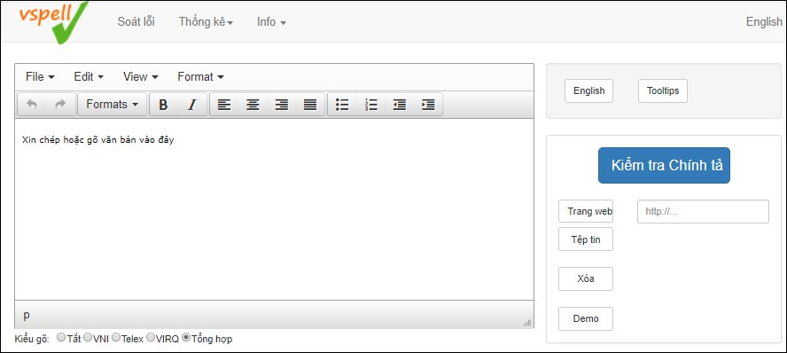
2. Tummo Spell soát chính tả:
Đây là phần mềm kiểm tra lỗi chỉnh tả cài đặt trên Windows, tương thích với nhiều hệ điều hành khác nhau, hỗ trợ với các công cụ văn phòng như Word, Excel,... và được tích hợp luôn trong giao diện công cụ soạn thảo.
Trong phiên bản mới nhất này, phần mềm sẽ cập nhật thêm một số tính năng mới gồm: dịch Trung Việt bằng phương pháp phân tích ngữ pháp, hỗ trợ viết, biên tập và xuất nội dung sang dạng Word, epub, chỉnh sửa Ebook định dạng epub.
Lưu ý với người dùng, để sử dụng được Tummo Spell cần cài đặt NET Framework 4.0. Trong khi sử dụng Tummo Spell hãy tắt chức năng kiểm tra chính tả tiếng Anh trên Word.
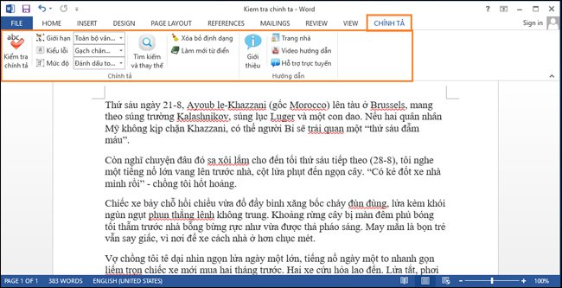
3. VCatSpell kiểm tra tiếng Việt:
VCatSpell cũng là phầm mềm kiểm tra chính tả cài đặt trên máy tính, với dung lượng phần mềm khá nhẹ. Với bộ từ điển, dữ liệu có sẵn trong phần mềm, chương trình sẽ kiểm tra lại văn bản sau khi người dùng nhập nội dung trên các công cụ soạn thảo. Các lỗi chỉnh tả về dấu hay lỗi đánh máy sẽ được phần mềm phát hiện và thông báo tới người dùng.
Bên cạnh đó, VCatSpell còn hỗ trợ người dùng thêm những chữ mới vào dữ liệu của phần mềm.
4. Phần mềm Vietspell:
Vietspell cũng là phần mềm kiểm tra lỗi chính tả với tính năng tích hợp ngay trên giao diện Word, với nút Vietspell trên thanh công cụ menu sau nút Help. Phần mềm hỗ trợ nhiều loại font tiếng Việt hiện nay, đặc biệt là Unicode. Từ những lỗi chính tả đơn giản, nâng cao, lỗi từ ghép, lỗi từ đơn cũng sẽ được Vietspell kiểm tra. Trong giao diện của phần mềm còn có tính năng chuyển mã font văn bản nhanh và thuận tiện.
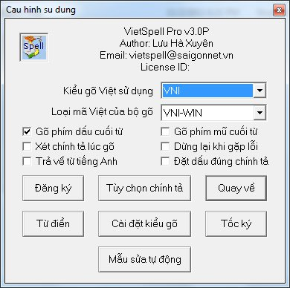
5. VicheckSpell phát hiện chính tả:
VicheckSpell sẽ tiến hành kiểm tra lỗi chính tả trong nội dung văn bản trên Word. Dịch vụ với kho dữ liệu khổng lồ bao gồm cả từ điển ghép như từ điển Hán - Việt, từ điển địa danh sẽ giúp bạn kiểm tra chính tả chính xác.
Phần mềm sẽ thiết lập chế độ kiểm tra ngữ pháp cơ bản theo dấu câu, gợi ý từ sai do bộ gõ (VNI - Telex), thiếu hoặc thừa ký tự trong từ,...
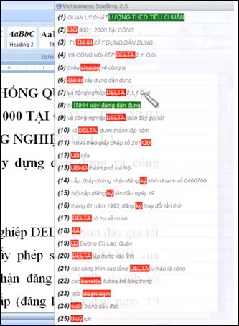
6. Công cụ check tiếng Anh Grammarly:
Nếu bạn muốn kiểm tra chính tả trong tiếng Anh thì có thể sử dụng công cụ Grammarly. Phần mềm cài đặt trên máy tính và sử dụng cho nhiều công cụ soạn thảo khác nhau. Sau khi cài đặt, Grammarly sẽ được tích hợp sẵn vào trong giao diện Word để bạn có thể dễ dàng sử dụng.
Phần mềm sẽ kiểm tra lỗi chính tả, ngữ pháp tiếng Anh, vị trí đặt dấu câu hay những lỗi liên quan tới cấu trúc câu. Bạn sẽ được quan sát chi tiết lỗi của mình trong đoạn văn, kèm theo đó là cách viết đúng mà Grammarly đưa ra. Nếu bạn cần thêm 1 công cụ để kiểm tra các lỗi trong tiếng Anh thì Grammarly là một công cụ vô cùng hữu ích.
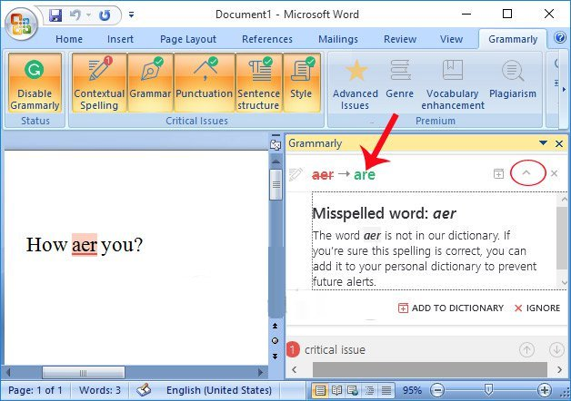
Trên đây là một số công cụ kiểm tra lỗi chính tả trong tiếng Việt, hoặc tiếng Anh với các dịch vụ soát lỗi trực tiếp hay cài đặt phần mềm trên máy tính. Mặc dù trong Word có sẵn tính năng kiểm tra lỗi chính tả, tuy nhiên những phần mềm trên sẽ giúp người dùng soát nội dung hiệu quả hơn.

